2022北京大兴初三（上）期中

化 学

**可能用到的相对原子质量：H-1 C-12 O-16**

**第一部分**

**本部分共25题，每题1分，共25分。在每题列出的四个选项中，选出最符合题目要求的一项。**

**化学与生活、生产息息相关。回答1~6题。**

1. 下列变化中，属于化学变化的是

A. 蜡烛熔化 B. 湖水结冰 C. 纸张燃烧 D. 矿石粉碎

2. 垃圾分类人人有责。桔子皮属于

A 可回收物 B. 厨余垃圾 C. 其他垃圾 D. 有害垃圾

3. 对着干燥的眼镜片哈气，看到镜片变模糊，能说明人体呼出的气体中含有

A. 氧气 B. 水蒸气 C. 二氧化碳 D. 稀有气体

4. 下列物质中，不属于“空气污染物”的是

A. PM2.5 B. 二氧化硫 C. 一氧化碳 D. 氮气

5. 下列气体中，能供给动植物呼吸的是

A 氧气 B. 氢气 C. 氮气 D. 二氧化碳

6. 下列物品使用过程中，没有利用过滤原理的是

A. 漏勺 B. 纱窗 C. 搅肉机 D. 渔网

**实验是化学研究的基础。回答7—10题。**

7. 下列仪器不能加热的是

A. 烧杯 B. 试管 C. 量筒 D. 燃烧匙

8. 下列物质在空气中燃烧，产生大量白烟的是

A. 红磷 B. 蜡烛 C. 木炭 D. 铁丝

9. 下列操作不正确的是

A. 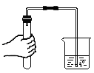检查气密性 B. 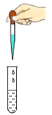滴加液体

C. 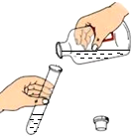倾倒液体 D. 学科网(www.zxxk.com)--教育资源门户，提供试卷、教案、课件、论文、素材以及各类教学资源下载，还有大量而丰富的教学相关资讯！取用固体粉末

10. 鉴别氧气、空气、氮气三种气体，可选用

A. 燃着的木条 B. 二氧化碳 C. 水 D. 澄清石灰水

**氧在自然界中广泛存在。回答11~15题。**

11. 空气中，氧气的体积分数约为（　　）

A. 0.03% B. 0.94% C. 21% D. 78%

12. 下列物质中，含有氧分子的是

A. 空气 B. 水 C. 二氧化碳 D. 过氧化氢

13. 下列不属于氧气用途是

A. 气焊 B. 灭火 C. 炼钢 D. 急救

14. 下列符号能表示氧离子的是

A. 2O B. O2 C.  D. O2-

15. 氧原子中构成其原子核的微观粒子为

A. 电子、质子 B. 质子、中子

C. 电子、中子 D. 质子、中子、电子

**水是人类赖以生存的自然资源。回答16—20题**

16. 下列各种水中，属于纯净物的是

A. 蒸馏水 B. 矿泉水 C. 海水 D. 雨水

17. 下列净化水的方法中，净化程度最高的是

A. 吸附 B. 沉降 C. 过滤 D. 蒸馏

18. 下列做法中，不利于保护水资源的是

A. 生活污水集中处理和排放 B. 丢弃尚有存水的矿泉水瓶

C. 工厂废水处理后循环使用 D. 灌溉农田由大水漫灌改为滴灌

19. 若用“学科网(www.zxxk.com)--教育资源门户，提供试卷、教案、课件、论文、素材以及各类教学资源下载，还有大量而丰富的教学相关资讯！”表示氢原子，用 学科网(www.zxxk.com)--教育资源门户，提供试卷、教案、课件、论文、素材以及各类教学资源下载，还有大量而丰富的教学相关资讯！”表示氧原子，则保持水化学性质的粒子是

A. 学科网(www.zxxk.com)--教育资源门户，提供试卷、教案、课件、论文、素材以及各类教学资源下载，还有大量而丰富的教学相关资讯！ B. 学科网(www.zxxk.com)--教育资源门户，提供试卷、教案、课件、论文、素材以及各类教学资源下载，还有大量而丰富的教学相关资讯！ C. 学科网(www.zxxk.com)--教育资源门户，提供试卷、教案、课件、论文、素材以及各类教学资源下载，还有大量而丰富的教学相关资讯！ D. 学科网(www.zxxk.com)--教育资源门户，提供试卷、教案、课件、论文、素材以及各类教学资源下载，还有大量而丰富的教学相关资讯！

20. 电解水实验如下图。下列说法不正确是

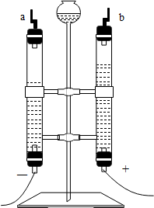

A. 反应前后原子种类没有变化

B. 该实验说明水由氢气和氧气组成

C. 产生氢气与氧气的体积比约为2：1

D. 可用带火星的木条检验b管中生成的气体

**化学为航天领域的发展提供强有力的支撑。回答21~24题。**

21. “长征五号”运载火箭采用液氢和液氧作为推进剂。下列属于液氢化学性质的是

A. 沸点低 B. 密度小 C. 能燃烧 D. 无色无味

22. 液氢由氢分子构成，下列图示能表示两个氢分子的是

A. 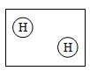 B. 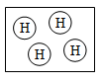

C. 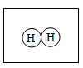 D. 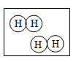

23. 北斗导航卫星系统使用了星载铷原子钟。铷的相对原子质量为

A. 85.47g B. 85.47 C. 1.42×10-25Kg D. 1/12g

24. “嫦娥五号”探测器采集的月壤样品中含有丰富的氦-3资源，其原子的原子核内有2个质子和1个中子，则氦-3原子的核外电子数为

A. 4 B. 3 C. 2 D. 1

25. 利用氧气传感器测定图1蜡烛燃烧过程中集气瓶内氧气的体积分数，结果如图2所示。下列说法正确的是

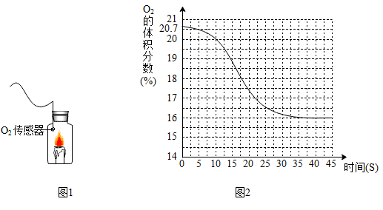

A. 蜡烛燃烧需要一定浓度的氧气

B. 蜡烛熄灭是由于装置内氧气耗尽

C. 蜡烛燃烧前，密闭容器中氧气的体积分数为21%

D. 蜡烛熄灭后，密闭容器中的二氧化碳体积分数为84%

**第二部分**

**本部分共14题，共45分。**

**[生活现象解释]**

26. 自然界中的氧循环，维持了相对恒定的大气含氧量，促进了生态平衡。

（1）鱼儿能在水中生存的原因是 （填序号）。

A. 水的组成中含有氧元素

B. 水中溶解一定量的氧气

C. 水能分解生成氧气

（2）依据下图说明自然界中氧气的含量基本保持不变自然界中的氧循环的原因是__________。

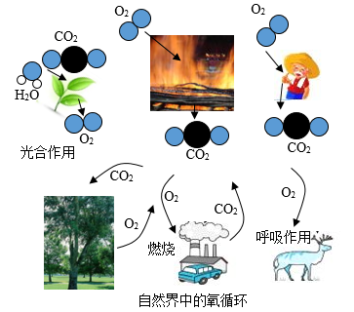

27. 双氧水是过氧化氢(H2O2)与水按照一定比例混合后得到的溶液，常用于伤口消毒。

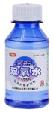

（1）过氧化氢溶液属于__________（填“纯净物”或“混合物”）。

（2）在伤口消毒时常观察到有气泡产生，原因是人体内的过氧化氢酶能催化分解过氧化氢。该反应的文字表达式为____________________。

28. 用分子的观点解释下列现象和变化。

（1）敞口放置的水杯，一段时间后，杯内水量减少，其原因是____________________。

（2）18mL的液态水完全蒸发成水蒸气后，体积可扩大约1700倍，其原因是____________________。

29. 航天事业的发展带动了科学技术的进步。

（1）液氢和液氧可做火箭发射的推进剂，利用液氧的性质是____________________。

（2）空间站内处理二氧化碳的一种方法是将二氧化碳与氢气反应，转化为甲烷和水。其反应的微观示意图如下：

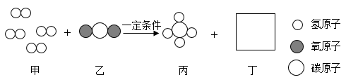

①请描述丙的分子构成：___________。

②在方框中补全丁的微观粒子图示___________。

**[科普阅读理解]**

30. 阅读下面科普短文。

臭氧（O3）是地球大气中的一种微量气体。O3主要分布在距离地面10~50km的大气层中，形成所谓的臭氧层。O3所起的作用非常重要，它能吸收太阳光中绝大部分的紫外线，使地球上的生物免受紫外线的伤害。

与氧气（O2）不同，O3通常状况下是淡蓝色气体，有鱼腥味。在一定条件下，O2可以转化为O3。研究人员分别在充满氧气、空气的反应器中，用臭氧分析仪监测紫外灯照射产生的臭氧浓度随时间的变化，实验结果见图1。O3比O2活泼得多，是一种强氧化性气体，具有较强杀菌能力，可用于污水处理等工艺中。研究人员通过实验研究了臭氧浓度与其杀茵效果的关系，结果见图2。

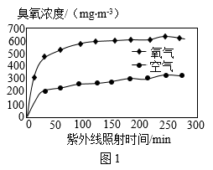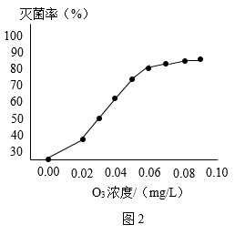

随着人们对认识的不断深入，的应用范围也在日益扩大。

（原文作者马桂霞、章燕等，有删改）

依据文章内容回答下列问题：

（1）大气中O3的作用是______________________。

（2）O3的物理性质是______________________（写出一点即可）。

（3）从微观的视角说明O3与O2化学性质不同的原因是______________________。

（4）判断下列说法是否正确（填“对”或“错”）。

①O2转化成O3属于物理变化___________。

②由图1可知，紫外线照射时间相同时，氧气产生的臭氧量比空气小。___

（5）由图2可以得出的结论是：在实验研究的臭氧浓度范围内，______________________。

**【生产实际分析】**

31. 用空气等原料合成氨的主要流程如下：

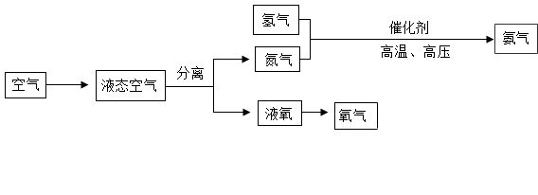

（1）分离液态空气主要利用物质的性质是 （填序号）。

A. 沸点 B. 颜色 C. 溶解性

（2）氢气与氮气反应生成氨气，其反应条件______________________。

（3）液氧变为氧气时，分子间隔___________（填“变大”“变小”或“不变”）。

32. 水是生命之源，人类的日常生活与工农业生产都离不开水。城市生活用水的主要净化流程如下：

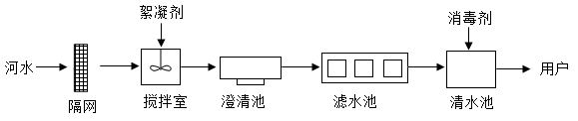

（1）上述流程中，起过滤作用的是___________、滤水池。

（2）搅拌室中，搅拌的目的是______________________。

（3）经上述流程净化后得到的水属于___________（填“纯净物”或“混合物”）。

**【基本实验及其原理分析】**

33. 实验室制取气体所需装置如下图所示。

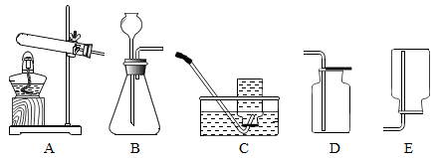

（1）实验室用高锰酸钾制取氧气的文字表达式为______________________；该反应属于基本反应类型中的___________。

（2）实验室用过氧化氢溶液和二氧化锰制取氧气时，选用的发生装置是___________（填序号）；收集氧气可用D装置的原因是______________________。

34. 利用下图实验研究氧气的性质。

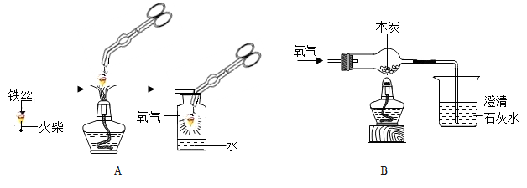

（1）A中，铁丝燃烧生成的黑色固体是___________；集气瓶中预先加入少量水的目的是______________________。

（2）B中，通入一定量氧气后，点燃酒精灯，观察到的现象是木炭燃烧，______________________。

35. 根据下图所示仪器回答问题。

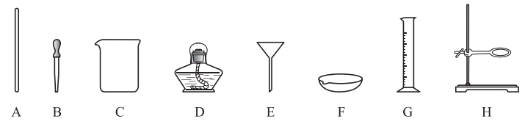

（1）E的名称是___________。

（2）量取一定量的液体需要的仪器有___________（填序号，下同）。

（3）过滤操作除用到滤纸外，还需要的仪器有___________。

36. 利用下图实验研究分子的运动。

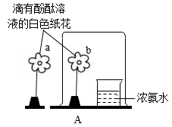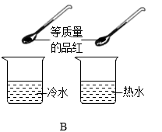

（1）A中，设计纸花a的目的是______________________。

（2）B中，能说明温度越高分子运动速率越大的现象是______________________。

37. 某小组同学用图1所示方法收集一瓶呼出气体，用图2装置测定该呼出气体中氧气的体积分数，集气瓶容积为360mL（除去塞子所占的体积后）。

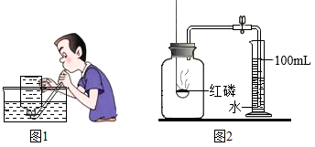

（1）红磷燃烧反应的文字表达式为______________________。

（2）红磷熄灭、集气瓶冷却到室温后，打开止水夹，观察到量筒中的水倒流入集气瓶中，其原因是______________________。

（3）最终量筒中液面下降至40mL刻度线处，则呼出气体中氧气的体积分数为___________（用计算式表示）。

**[科学探究]**

38. 小组同学利用水果制作电池（如下图），并对影响水果电池效果的因素进行实验探究。

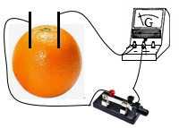

【查阅资料】水果电池是利用水果中的果酸与金属片发生反应产生电能的一种电池。

【进行实验】将铜和锌制成的电极插入水果中，用导线连接电极和电流计，测量产生的电流，记录如下：

|  |  |  |  |  |
| --- | --- | --- | --- | --- |
| 影响因素  实验序号 | 水果种类 | 电极间距  （cm） | 电极深度  （cm） | 电流计示数  （μA） |
| ① | 西红柿 | 1 | 1 | 223 |
| ② | 西红柿 | 1 | 2 | 251 |
| ③ | 西红柿 | 1 | 3 | 284 |
| ④ | 西红柿 | 1 | 4 | 309 |
| ⑤ | 西红柿 | 2 | 4 | 292 |
| ⑥ | 西红柿 | 3 | x | 286 |
| ⑦ | 西红柿 | 4 | 4 | 275 |
| ⑧ | 猕猴桃 | 1 | 4 | 258 |
| ⑨ | 柠檬 | 1 | 4 | 284 |
| ⑩ | 橘子 | 1 | 4 | 217 |

【解释与结论】

（1）设计①—④的目的是______________________。

（2）⑥中x为___________ cm。

（3）对比④—⑦，得出的结论是______________________。

（4）能说明“水果种类影响电池效果”的实验是⑧⑨⑩___________（填实验序号）。

（5）根据实验数据推断，水果电池效果最佳时应选择西红柿、电极间距为1cm，电极深度为___________cm。

【反思与评价】

（6）综合分析，使⑤比⑨电流计示数大的因素是 （填序号）。

A. 水果种类 B. 电极间距 C. 电极深度

**【实际应用定量计算】**

39. 二氧化碳转化为化工原料乙烯，是我国科学研究的重大突破，其反应的微观示意图如下：

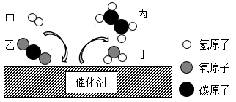

（1）由乙分子构成的物质为___________（填物质名称）。

（2）乙烯分子中碳、氢原子的个数比为___________。

（3）一个丁分子的相对质量（即分子中各原子的相对原子质量之和）为___________。

参考答案

1. 【答案】C

【解析】

【详解】A、蜡烛熔化只是物质状态的改变，没有新物质生成，属于物理变化，故A错误；

B、湖水结冰，只是物质状态的改变，没有新物质生成，属于物理变化，故B错误；

C、纸张燃烧生成二氧化碳、水等物质，属于化学变化，故C正确；

D、矿石粉碎只是物质形状的改变，没有新物质生成，属于物理变化，故D错误；

故选C

2. 【答案】B

【解析】

【分析】  
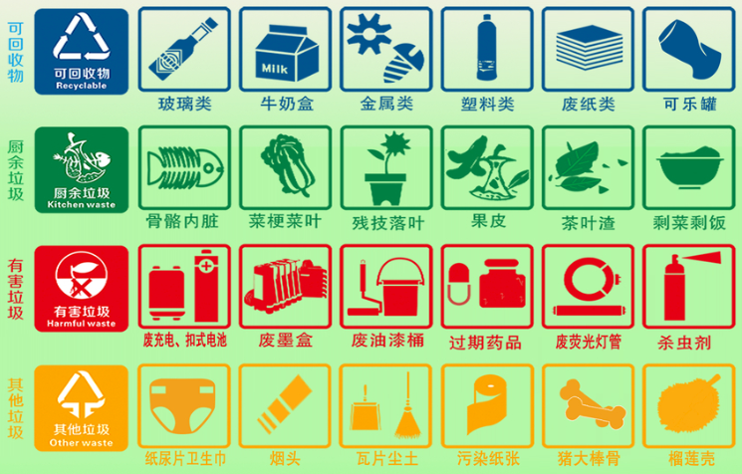

【详解】垃圾分类人人有责。桔子皮属于厨余垃圾，故选B。

3. 【答案】B

【解析】

【详解】对着干燥的眼镜片哈气，看到镜片变模糊，能说明人体呼出的气体中含有水蒸气，水蒸气遇冷冷凝为水滴，故选B。

4. 【答案】D

【解析】

【分析】

【详解】A、PM2.5是空气污染物。

B、二氧化硫是空气污染物。

C、一氧化碳是空气污染物。

D、氮气是空气的主要成分，不是空气污染物。

故选D。

5. 【答案】A

【解析】

【详解】呼吸作用吸收氧气，放出二氧化碳，故能供给动植物呼吸的是氧气。

故选A。

6. 【答案】C

【解析】

【分析】过滤是分离固液混合物的一种实验操作。

【详解】A、漏勺利用了过滤原理，该选项不符合题意；

B、纱窗利用了过滤原理，该选项不符合题意；

C、搅肉机是将物质的状态改变，并没有利用过滤原理，该选项符合题意；

D、渔网利用了过滤原理，该选项不符合题意。

故选C。

**实验是化学研究的基础。回答7—10题。**

7. 【答案】C

【解析】

【分析】

【详解】烧杯可以被间接（垫着石棉网）加热；试管可以被直接加热；量筒不能加热，防止刻度不准确；燃烧匙可以被直接加热。故选C。

8. 【答案】A

【解析】

分析】

【详解】A、红磷在空气中燃烧，产生大量白烟，符合题意；

B、蜡烛在空气中燃烧，生成能使澄清石灰水变浑浊的气体，在火焰上方罩一个干冷烧杯，有水雾出现，不符合题意；

C、木炭在空气中燃烧，烧至红热，生成能使澄清石灰水变浑浊的气体，不符合题意；

D、铁丝在空气中不能燃烧，只能烧至红热，不符合题意。

故选A。

9. 【答案】C

【解析】

【详解】A、检查气密性，把导管放入水中，用手握紧试管，导管口有气泡冒出，气密性良好，正确；

B、滴加液体，胶头滴管应垂直悬空于试管口上方，正确；

C、倾倒液体，瓶塞要倒放，标签朝向手心，瓶口紧挨试管口，错误；

D、取用固体粉末，将试管倾斜，将盛有药品的药匙或纸糟送至试管底部，再将试管直立起来，正确。

故选C。

10. 【答案】A

【解析】

【详解】A、燃着的木条分别放入瓶中，燃烧无明显变化的气体为空气；燃烧更旺的气体为氧气；燃烧的木条熄灭的说明气体是氮气，现象不同，可以鉴别，故选项符合题意；

B、三种气体与二氧化碳都不反应，用二氧化碳无法鉴别，故选项不符合题意；

C、三种气体在水中的溶解度都很小，用水无法鉴别，故选项不符合题意；

D、三种气体都不能与澄清石灰水反应，用澄清石灰水无法鉴别，故选项不符合题意。

故选A。

**氧在自然界中广泛存在。回答11~15题。**

11. 【答案】C

【解析】

【详解】空气的成分按体积计算，大约是氮气78%、氧气21%、稀有气体0.94%、二氧化碳0.03%、其它气体和杂质0.03%；故选：C。

12. 【答案】A

【解析】

【分析】氧气是由氧分子构成的，空气中含有氧气，含有氧分子的物质为氧气或空气等；化合物中都不含氧分子；据此进行分析判断。

【详解】A、空气中含有氧气，氧气是由氧分子构成的，故选项正确；

B、水是由水分子构成的，不含氧分子，故选项错误；

C、二氧化碳是由二氧化碳分子构成的，不含氧分子，故选项错误；

D、过氧化氢是由过氧化氢分子构成的，不含氧分子，故选项错误。

故选：A。

13. 【答案】B

【解析】

【详解】A、气焊利用了氧气能够支持燃烧的性质，故A不符合题意；

B、灭火一般使用二氧化碳，因为二氧化碳既不燃烧也不支持燃烧，氧气能够支持燃烧，不能用于灭火，故B符合题意；

C、炼钢利用了氧气能够支持燃烧的性质，故C不符合题意；

D、急救利用氧气能够供给呼吸的性质，故D不符合题意；

故选：B。

14. 【答案】D

【解析】

【分析】

【详解】A、元素符号前面的数字表示原子个数，故2O表示2个氧原子，不符合题意；

B、O2可以表示氧气这种物质，1个氧分子，不符合题意；

C、位于元素或原子团的正上方，表示元素或原子团的化合价。故表示氧元素显-2价，不符合题意；

D、O2-可以表示氧离子，符合题意。

故选D。

15. 【答案】B

【解析】

【详解】氧原子的质子数=原子序数=8，相对原子质量为16，中子数=16-8=8，原子核中无电子，原子核中有8个质子、8个中子，故选B。

**水是人类赖以生存的自然资源。回答16—20题**

16. 【答案】A

【解析】

【详解】A、蒸馏水是由水一种物质组成的，属于纯净物．故选项正确；

B、矿泉水中含有水和溶于水的矿物质，属于混合物，故选项错误；

C、海水中含有水、氯化钠等物质，属于混合物，故选项错误；

D、雨水中有可溶性杂质和不溶性杂质，属于混合物，故选项错误；

故选A。

17. 【答案】D

【解析】

【详解】吸附只会除去水中的异味和色素，不会除去其他可溶性的杂质；

沉降只会除去颗粒较大的杂质，不会除去其他的杂质；

过滤可以除去不溶性颗粒较小的杂质，不会除去细菌和可溶性的杂质；

蒸馏可以将水转化成水蒸气，得到的是纯净物，净化程度最高；

故选D。

18. 【答案】B

【解析】

【详解】A、生活污水集中处理和排放，可以减少污染，保护水资源，不符合题意；

B、丢弃尚有存水的矿泉水瓶，会造成水资源的浪费，符合题意；

C、工厂废水处理后循环使用，可以节约用水，减少污染，保护水资源，不符合题意；

D、灌溉农田由大水漫灌改为滴灌，可以节约用水，减少污染，保护水资源，不符合题意。

故选B。

19. 【答案】A

【解析】

【详解】水是由水分子构成的，所以水的化学性质是由水分子来保持的。一个水分子是由两个氢原子和一个氧原子构成。故选A。

20. 【答案】B

【解析】

【详解】A、电解水发生化学反应，化学反应前后原子种类、数目不改变，说法正确；

B、该实验水通电生成氢气和氧气，氢气由氢元素组成，氧气由氧元素组成，依据化学反应前后，元素种类不变，可以说明水由氢元素和氧元素组成，说法错误；

C、电解水实验中：负极产生氢气，正极产生氧气，产生氢气和氧气的体积比为2:1，说法正确；

D、由图示可知：b管与电源正极相连，产生的气体是氧气，氧气能使带火星的木条复燃，可用带火星的木条检验，说法正确。

故选B。

**化学为航天领域的发展提供强有力的支撑。回答21~24题。**

21. 【答案】C

【解析】

【详解】A、沸点属于物理性质，该选项不符合题意；

B、密度属于物理性质，该选项不符合题意；

C、能燃烧属于化学性质，该选项符合题意；

D、无色无味均属于物理性质，该选项不符合题意。

故选C。

22. 【答案】D

【解析】

【详解】A、图示为2个氢原子，故选项不符合题意；

B、图示为4个氢原子，故选项不符合题意；

C、图示为1个氢分子，故选项不符合题意；

D、图示为2个氢分子，故选项符合题意。

故选D。

23. 【答案】B

【解析】

【详解】相对原子质量是以一种碳原子质量的1/12为标准，其他原子的质量与它相比较所得到的比，作为这种原子的相对原子质量，相对原子质量为单位为“1”，不是“g”或“Kg”；

故选B

24. 【答案】C

【解析】

【详解】氦-3原子的原子核内有2个质子和1个中子，可知氦-3质子数为2，根据原子中质子数=核外电子数，则氦-3原子的核外电子数为2，故选C。

25. 【答案】A

【解析】

【详解】A、当氧气的体积分数达到约16%时，蜡烛熄灭，说明蜡烛燃烧需要一定浓度的氧气，故选项说法正确；

B、由图可知，蜡烛熄灭时，氧气的体积分数约为16%，说明装置内氧气没有耗尽，故选项说法不正确；

C、由图可知，蜡烛燃烧前，反应前瓶内氧气的体积分数约是20.7%，说明密闭容器中氧气的体积分数小于21%，故选项说法不正确；

D、蜡烛燃烧生成二氧化碳和水，瓶内不会只剩下二氧化碳，还应有水蒸气、燃烧前瓶内的其它气体，故选项说法不正确。

故选A。

**第二部分**

**本部分共14题，共45分。**

**[生活现象解释]**

26. 【答案】（1）B （2）动植物呼吸、燃料燃烧消耗氧气，产生二氧化碳，而植物光合作用消耗二氧化碳，产生氧气，所以自然界中氧气的含量基本保持不变

【解析】

【小问1详解】

氧气能供给呼吸，鱼儿能在水中生存的原因是水中溶解了一定量的氧气，故选B。

【小问2详解】

由图示可知：动植物呼吸、燃料燃烧消耗氧气，产生二氧化碳，而植物光合作用消耗二氧化碳，产生氧气，所以自然界中氧气的含量基本保持不变，故填：动植物呼吸、燃料燃烧消耗氧气，产生二氧化碳，而植物光合作用消耗二氧化碳，产生氧气，所以自然界中氧气的含量基本保持不变。

27. 【答案】（1）混合物 （2）

【解析】

【小问1详解】

由题干信息：双氧水是过氧化氢(H2O2)与水按照一定比例混合后得到的溶液，可知过氧化氢溶液由两种物质组成，属于混合物，故填：混合物；

【小问2详解】

过氧化氢在过氧化氢酶的催化作用下生成水和氧气，反应的文字表达式为，故填：。

28. 【答案】（1）分子在不断地运动

（2）分子间有间隔，受热间隔变大

【解析】

【小问1详解】

敞口放置的水杯，一段时间后，杯内水量减少，其原因是分子在不断地运动，运动到空气中去了，故填：分子在不断地运动；

【小问2详解】

8mL的液态水完全蒸发成水蒸气后，体积可扩大约1700倍，其原因是分子间有间隔，受热间隔变大，故填：分子间有间隔，受热间隔变大。

29. 【答案】（1）助燃性 （2） ①. 丙分子由碳原子、氢原子构成##1个丙分子由1个碳原子和4个氢原子构成 ②. 学科网(www.zxxk.com)--教育资源门户，提供试卷、教案、课件、论文、素材以及各类教学资源下载，还有大量而丰富的教学相关资讯！学科网(www.zxxk.com)--教育资源门户，提供试卷、教案、课件、论文、素材以及各类教学资源下载，还有大量而丰富的教学相关资讯！

【解析】

【小问1详解】

氧气能支持燃烧，液氢和液氧可做火箭发射的推进剂，就是利用液氧的助燃性，故填：助燃性；

【小问2详解】

①丙是甲烷（CH4），根据分子由原子构成，可描述为丙分子由碳原子和氧原子构成，还可以描述为1个丙分子由1个碳原子和4个氢原子构成，故填：丙分子由碳原子和氧原子构成（或1个丙分子由1个碳原子和4个氢原子构成）；

②由题干信息可知：二氧化碳和氢气在一定条件下反应生成甲烷和水，则丁为水；由微观示意图，根据反应前后原子种类和数目均相等可知，反应前含有8个氢原子、1个碳原子、2个氧原子，反应后丙中含有1个碳原子、4个氢原子，则丁中含有4个氢原子和2个氧原子，则方框中应为2个水分子，微观图示为学科网(www.zxxk.com)--教育资源门户，提供试卷、教案、课件、论文、素材以及各类教学资源下载，还有大量而丰富的教学相关资讯！学科网(www.zxxk.com)--教育资源门户，提供试卷、教案、课件、论文、素材以及各类教学资源下载，还有大量而丰富的教学相关资讯！ ，故填：学科网(www.zxxk.com)--教育资源门户，提供试卷、教案、课件、论文、素材以及各类教学资源下载，还有大量而丰富的教学相关资讯！学科网(www.zxxk.com)--教育资源门户，提供试卷、教案、课件、论文、素材以及各类教学资源下载，还有大量而丰富的教学相关资讯！ 。

**[科普阅读理解]**

30. 【答案】（1）吸收太阳光中绝大部分的紫外线，使地球上的生物免受紫外线的伤害

（2）通常状况下是淡蓝色气体，有鱼腥味

（3）O3和O2的分子构成不同

（4） ①. 错 ②. 错

（5）臭氧浓度越大，其杀菌效果越好

【解析】

【小问1详解】

由题干信息可知：大气中O3的作用是吸收太阳光中绝大部分的紫外线，使地球上的生物免受紫外线的伤害，故填：吸收太阳光中绝大部分的紫外线，使地球上的生物免受紫外线的伤害；

【小问2详解】

由题干信息可知：O3的物理性质是通常状况下是淡蓝色液体，有鱼腥味，故填：淡蓝色（合理即可）；

【小问3详解】

从微观的视角说明O3与O2化学性质不同的原因是O3和O2的分子构成不同，故填：O3和O2的分子构成不同；

【小问4详解】

①氧气和臭氧是由氧元素组成的不同的单质，O2转化成O3，属于化学变化，说法错误，故填：错；

②在一定条件下，O2可以转化为O3，根据由图1可知，紫外线照射时间相同时，氧气产生的臭氧量比空气多，说法错误，故填：错；

小问5详解】

由图2可以得出的结论是：在实验研究的臭氧浓度范围内，臭氧浓度越大，其杀菌效果越好，故填：臭氧浓度越大，其杀菌效果越好。

**【生产实际分析】**

31. 【答案】（1）A （2）高温、高压、催化剂

（3）变大

【解析】

【小问1详解】

空气是一种无色、无味的气体，它是由多种成分混合而成的，其中氧气和氮气的含量较高，工业上需用大量氧气时，就利用分离液态空气的方法来制取氧气。氮气和氧气是两种不同的物质，二者的物理性质和化学性质均不相同，在工业制氧气时，主要利用两种气体的沸点不同，采用加压、降温的方法使空气液化，然后再蒸发氮气得到大量的氧气。故选A。

【小问2详解】

通过流程图易知，氢气与氮气在催化剂、高温、高压下反应生成氨气，故其反应条件为催化剂、高温、高压。

【小问3详解】

液氧变为氧气时，液氧吸热汽化变为氧气，分子运动加剧、分子间隙变大。

32. 【答案】（1）隔网 （2）使絮凝剂与水充分混合

（3）混合物

【解析】

【小问1详解】

隔网能除去水中较大颗粒的难溶性杂质，则也起过滤作用。

【小问2详解】

搅拌室中，搅拌的目的是使絮凝剂与水充分混合。

【小问3详解】

将上述流程净化的过程中只是除去了其中的难溶性杂质，得到的水中仍含有可溶性杂质，属于混合物。

**【基本实验及其原理分析】**

33. 【答案】（1） ①.  ②. 分解反应

（2） ①. B ②. 氧气密度比空气大

【解析】

【小问1详解】

高锰酸钾受热分解生成锰酸钾、二氧化锰和氧气，反应的文字表达式为，该反应符合“一变多”的特点，属于分解反应，故填：；分解反应；

【小问2详解】

实验室用过氧化氢溶液和二氧化锰制取氧气，属于固液常温型，选择的发生装置为B，收集氧气可用D装置，是因为氧气的密度比空气大，故填：B；氧气密度比空气大。

34. （2）B中，通入一定量氧气后，点燃酒精灯，观察到的现象是木炭燃烧，______________________。

【答案】（1） ①. 四氧化三铁##Fe3O4 ②. 防止溅落的熔融物使瓶底炸裂

（2）发出白光，澄清的石灰水变浑浊

【解析】

【小问1详解】

铁丝在氧气中燃烧生成四氧化三铁，其黑色固体为四氧化三铁；铁在氧气中燃烧，放出大量的热，火星四射，集气瓶中预先加入少量水的目的是防止溅落的熔融物使瓶底炸裂，故填：四氧化三铁或Fe3O4；防止溅落的熔融物使瓶底炸裂；

【小问2详解】

木炭在氧气中燃烧生成二氧化碳，二氧化碳能使澄清石灰水变浑浊，因此实验中点燃酒精灯，观察到的现象是木炭燃烧，发出白光，澄清的石灰水变浑浊，故填：发出白光，澄清的石灰水变浑浊。

35. 【答案】（1）漏斗 （2）BG

（3）ACEH

【解析】

【小问1详解】

由图可知，E的名称是漏斗；

【小问2详解】

量取一定量的液体需要的仪器是量筒和胶头滴管，先倾倒，然后改用胶头滴管滴加，故填：BG；

【小问3详解】

过滤操作除用到滤纸外，还需要的仪器有：烧杯、漏斗、玻璃棒、铁架台，故填：ACEH。

36. 【答案】（1）排除空气使纸花变红的可能

（2）品红在热水中比在冷水中扩散快

【解析】

【小问1详解】

A实验中，纸花b变红，a不变红，设计纸花a的目的是排除空气使纸花变红的可能，从而证明氨分子在不断地运动，故填：排除空气使纸花变红的可能；

【小问2详解】

B中，等质量的品红，分别加入冷水、热水中，品红在热水中比冷水中扩散快，说明温度越高，分子运动速率越大，故填：品红在热水中比在冷水中扩散快。

37. 【答案】（1）

（2）红磷燃烧消耗氧气，集气瓶中气体量减少，气压减小

（3）

【解析】

【小问1详解】

红磷燃烧生成五氧化二磷，反应的文字表达式为，故填：；

【小问2详解】

实验A中，当红磷熄灭，温度冷却到室温后，打开止水夹，观察到烧杯中的水会倒流入集气瓶中，其原因是：红磷燃烧消耗氧气，瓶中气体的量减少，气体压强减小，故填：红磷燃烧消耗氧气，集气瓶中气体量减少，气压减小；

【小问3详解】

集气瓶中进入水体积即为消耗氧气的体积，因此呼出气体中氧气的体积分数为×100%，故填：×100%。

**[科学探究]**

38. 【答案】（1）探究在水果种类、电极间距等条件相同时，电极深度对水果电池效果的影响

（2）4 （3）在水果种类、电极深度等条件相同时，电极间距越小，水果电池效果越好

（4）④ （5）4 （6）A

【解析】

【小问1详解】

由表中数据可知，实验①-④，电极的深度不同，其它因素均相同，故目的是探究在水果种类、电极间距等条件相同时，电极深度对水果电池效果的影响；

【小问2详解】

由表中数据可知，实验④-⑦变量应是电极间距，根据控制变量法，其它因素应相同，故*x*=4cm；

小问3详解】

对比④-⑦，在其它条件相同的情况下，电极间距越大，电流计示数越小，说明在水果种类、电极深度等条件相同时，电极间距越小，水果电池效果越好；

【小问4详解】

能说明“水果种类影响电池效果”的实验，除了水果种类不同，其它因素均相同，故是⑧⑨⑩④；

【小问5详解】

由表中数据可知，选择西红柿、电极间距为1cm，电极深度为4cm，电流计示数最大，说明该条件下，水果电池效果最佳；

【小问6详解】

⑤和⑨水果种类不同，电极间距不同，由④-⑦可知，在水果种类、电极深度等条件相同时，电极间距越小，水果电池效果越好，由⑧⑨⑩④可知，在其它条件相同的情况下，使用西红柿时，水果电池效果好，故综合分析，使⑤比⑨电流计示数大的因素是水果种类。

故选A。

**【实际应用定量计算】**

39. 【答案】（1）二氧化碳

（2）1：2 （3）18

【解析】

【小问1详解】

由图可知，每个乙分子由1个碳原子、2个氧原子构成，故由乙分子构成的物质为二氧化碳；

【小问2详解】

每个乙烯分子中含2个碳原子、4个氢原子，故乙烯分子中碳、氢原子的个数比为：2:4=1:2；

【小问3详解】

由图可知，每个丁分子由2个氢原子和1个氧原子构成，故一个丁分子的相对质量（即分子中各原子的相对原子质量之和）为：2+16=18。